**Hướng Dẫn Cách Tạo Nhánh (Branch) Trên GIT**

**Yêu cầu phần mềm**

* Cài đặt SourceTree ( link tải - <https://www.sourcetreeapp.com/> )

**Cách tạo nhánh**

**Bước 1. Clone Project Công Nghệ Phần Mềm Chuyên Sâu**

* Lớp sáng thứ 3 (<http://10.80.13.138:8080/r/sba-se214-g22.git>)
* Lớp chiều thứ 3 (<http://10.80.13.138:8080/r/sba-se214-g22.git>)

***Lưu ý: Trước khi tiến hành Clone Project phải vào được VPN của trường. Cách vào VPN của trường đã có hướng dẫn.***

*Mở SourceTree lên, và vào Clone/New để tiến hành Clone Project*

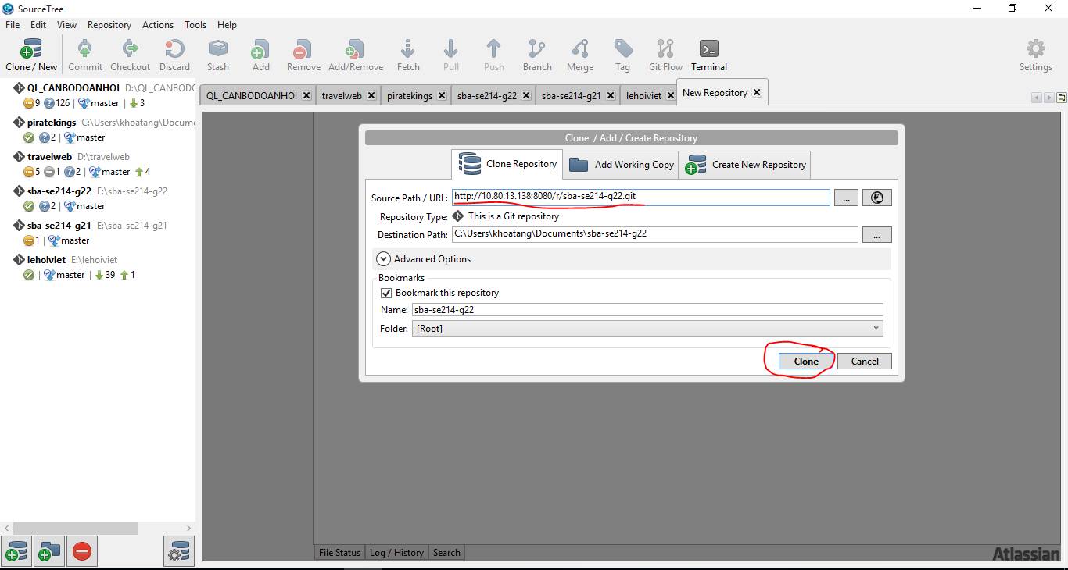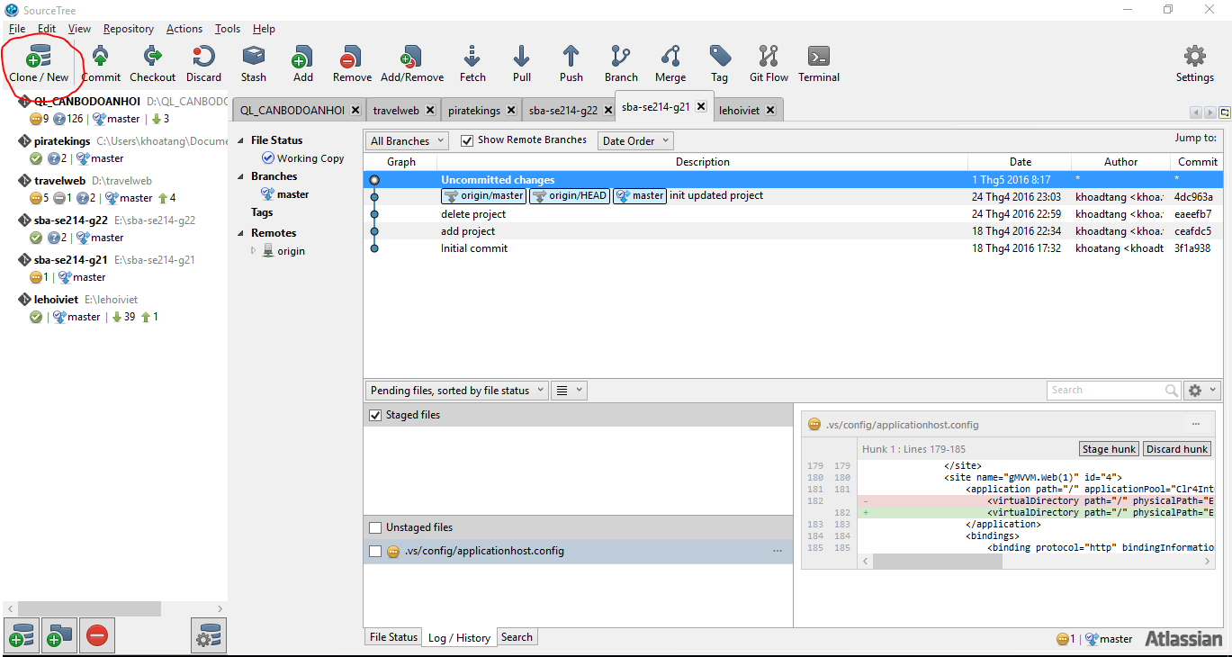

**Bước 2. Tạo Nhánh (Branch) Cho Project**

*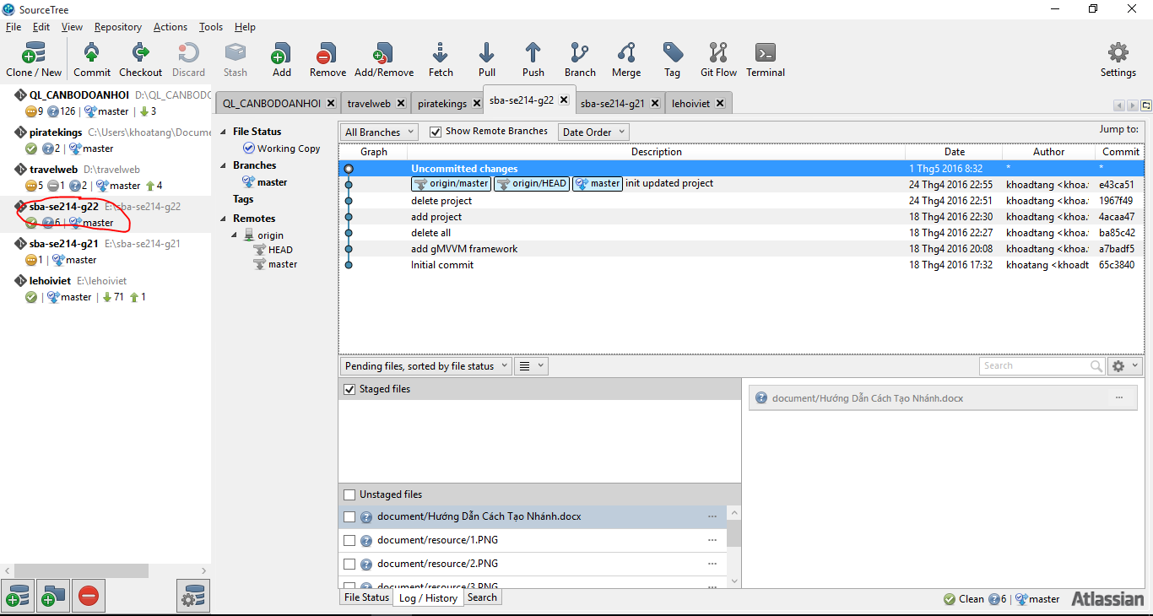Click vào Project muốn tạo nhánh*

*Sau khi chọn Project, sẽ xuất hiện các nhánh của Project đó. Hiện tại, chỉ có nhánh master*

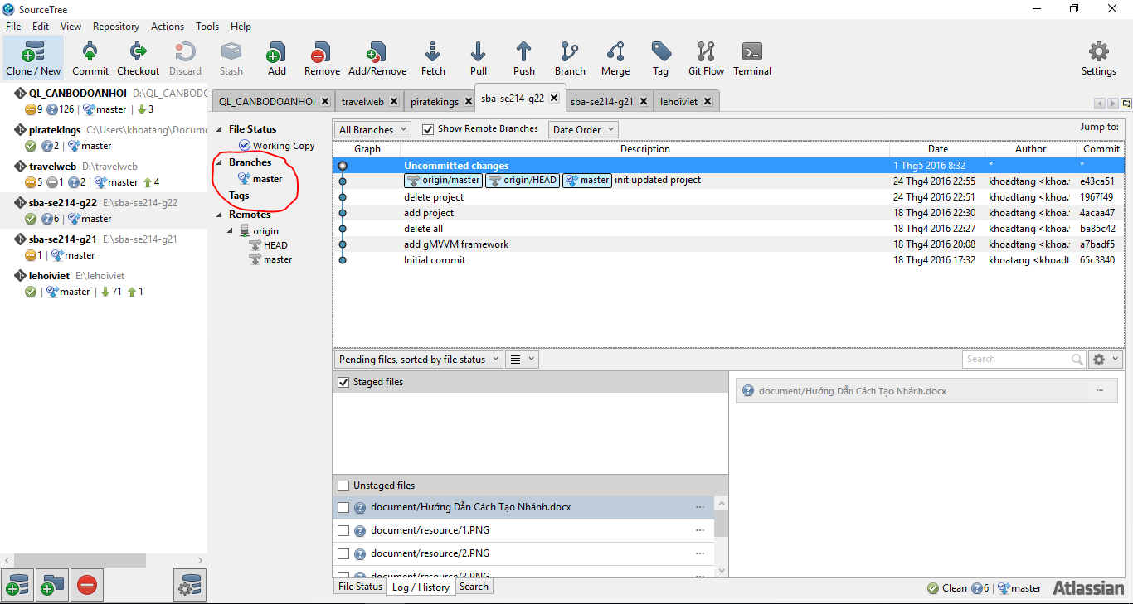

*Để tiến hành tạo nhánh, click phải chuột vào Branches, và chọn New Branch*

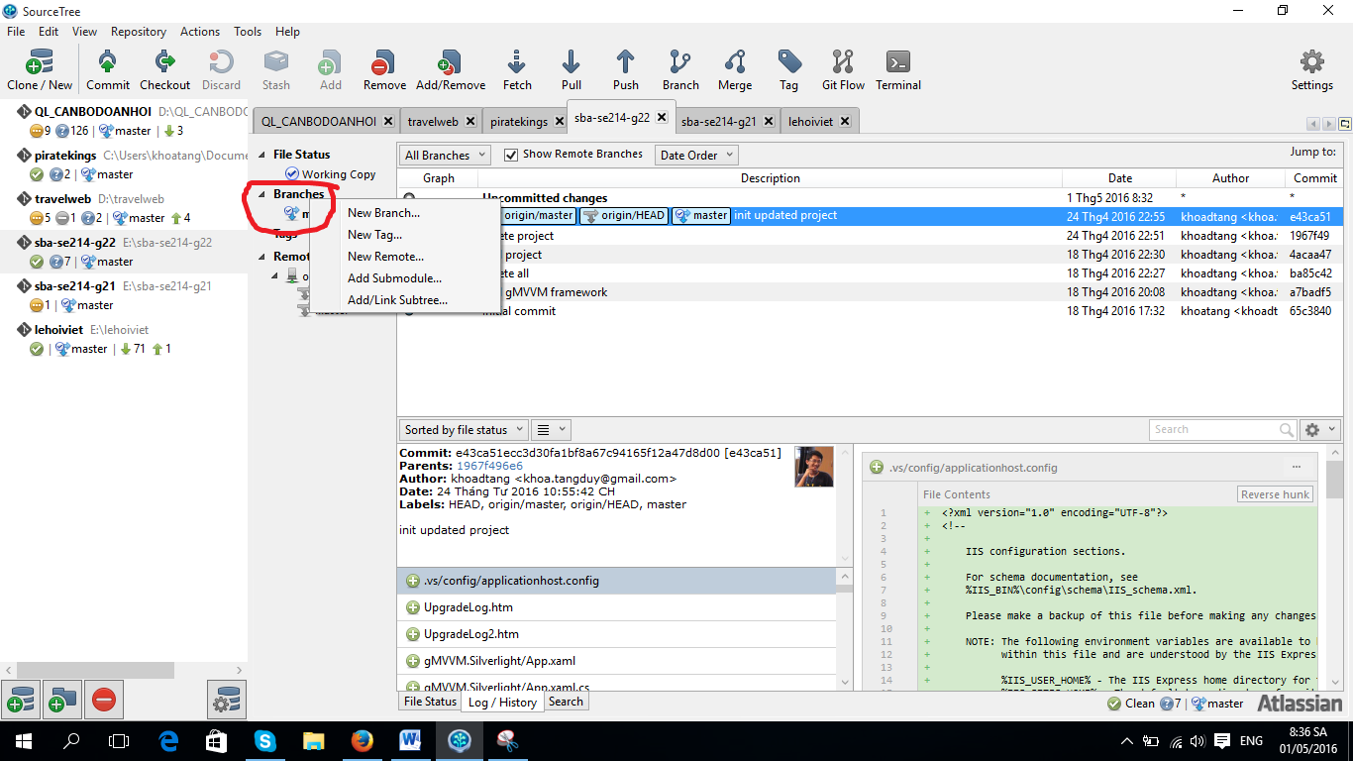

*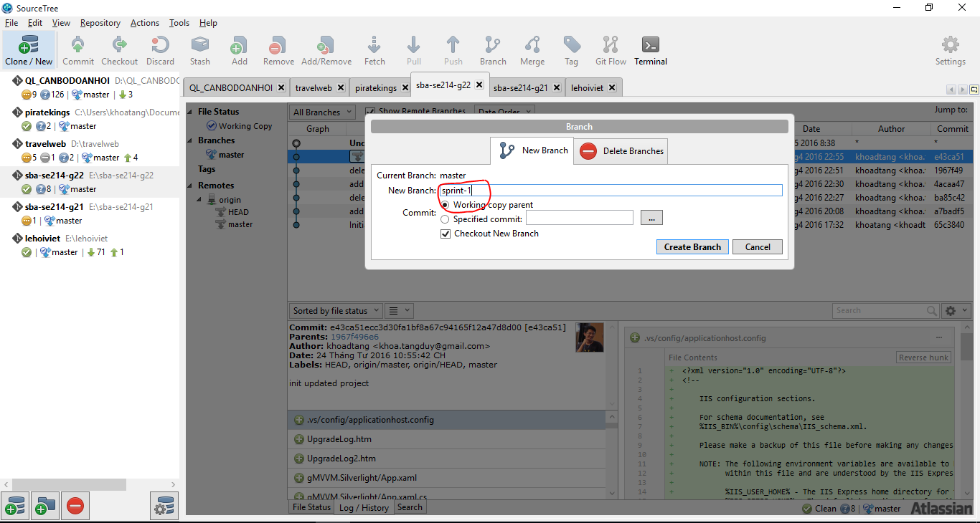Nhập tên của nhánh (quy ước đặt tên của nhánh mình sẽ nói ở phần sau của tài liệu)*

*Sau khi nhấn Create Branch, nhánh mới được tạo, và lúc này ở mục Branches sẽ có thêm một nhánh mới (ngoài master) là nhánh sprint-1.*

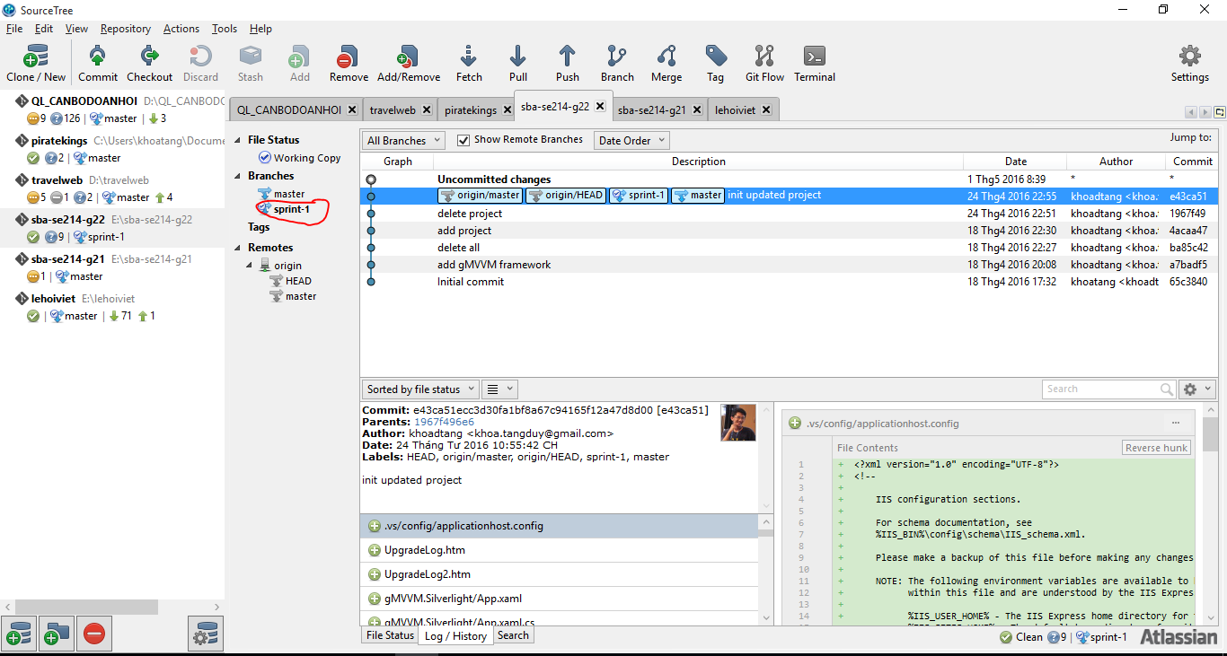

Lúc này, ta có thể chuyển giữa các nhánh với nhau. Bằng cách click double vào tên mỗi nhánh

**Bước 3. Cách commit và push code lên theo nhánh tùy chọn**

Sau khi tiến hành tạo nhánh, ta sẽ push lên server

Nhấn vào Commit, (nếu có sự thay đổi code), SourceTree sẽ tự phát hiện ra các file có sự thay đổi

*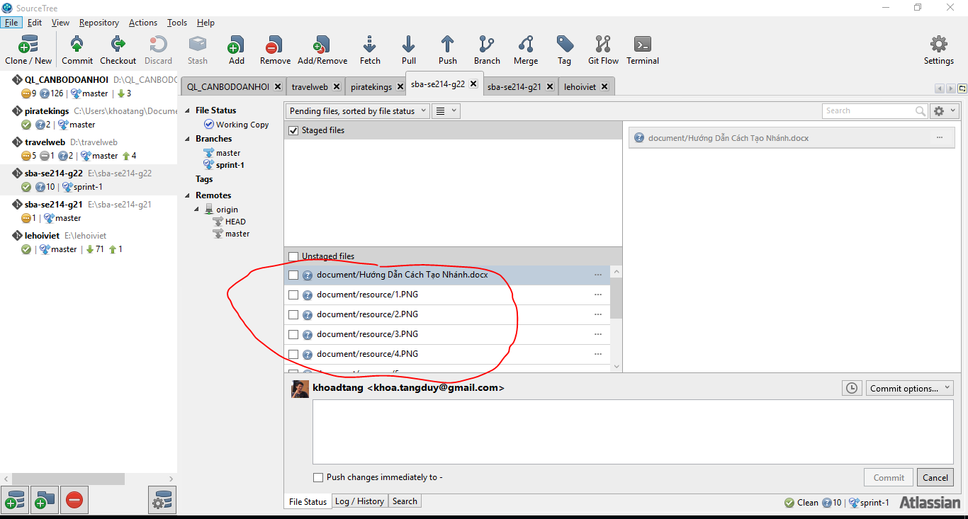Theo như hình, ta có các sự thay đổi, nhấn vào Unstaged file*

Sau khi nhấn vào, SourceTree sẽ them các file này vào mục Statged File (nghĩa là SourceTree sẽ tiến hành commit những file đó)

*Tiếp theo, ta ghi log và tiến hành commit*

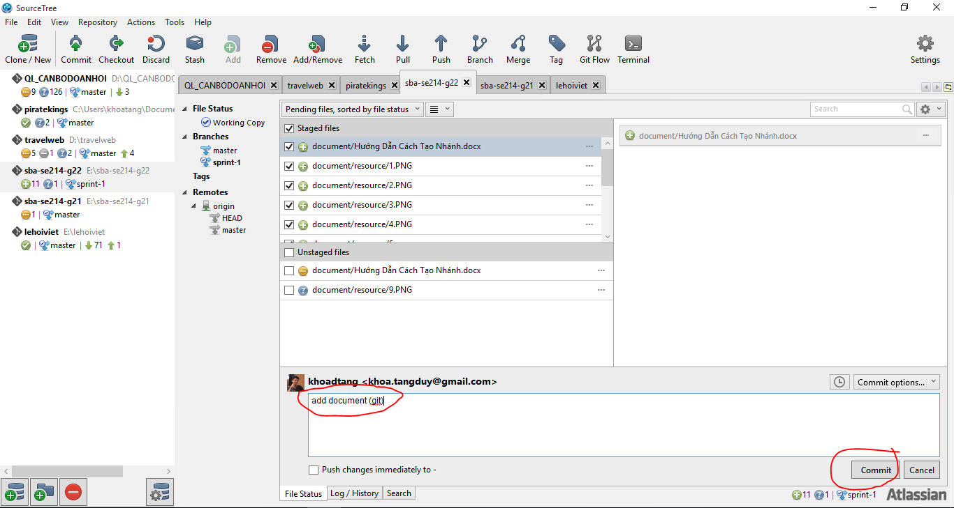

Sau khi commit (cái này nghĩa là nói cho SourceTree mày sẽ quản lý cái này, và các file hiện tại chỉ ở Local), để có sự thay đổi trên Server, ta phải tiến hành Push

Nhấn vào Push ở trên thanh giao diện

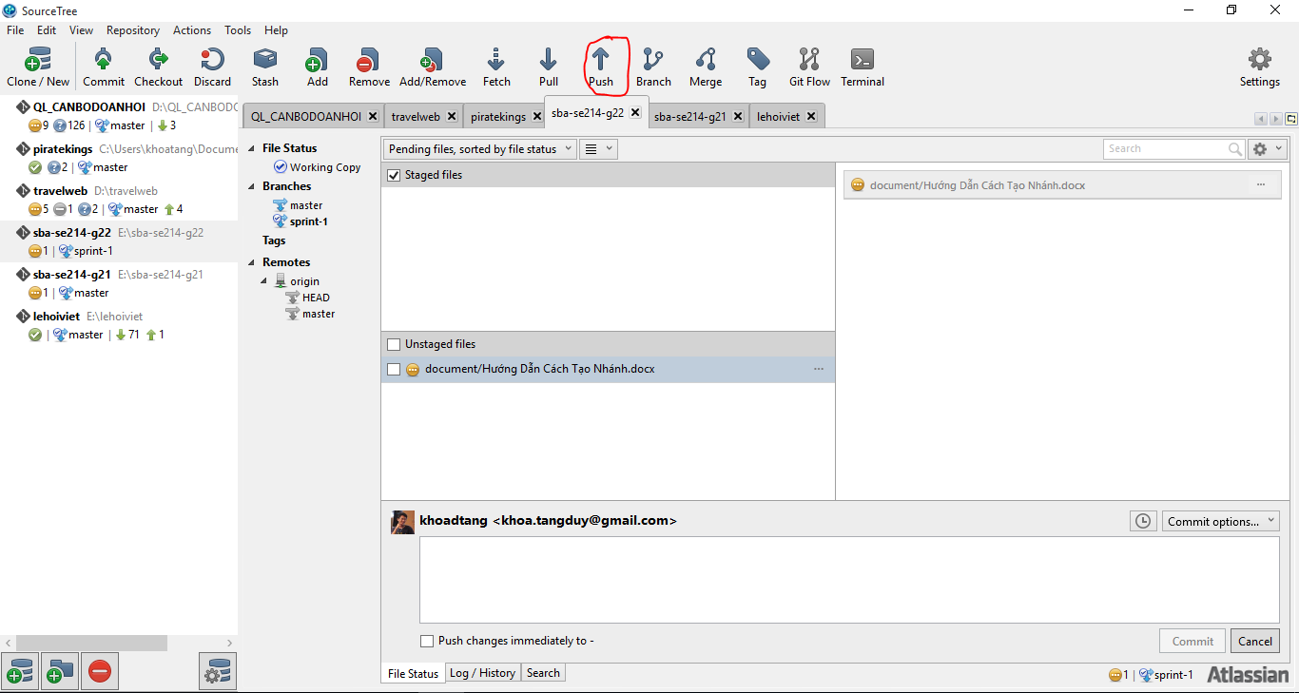

*Nếu nhấn Push, sẽ xuất hiện giao diện SourceTree hỏi, bạn muốn push vào nhánh nào. Và các bạn chọn nhánh để Push, ở đây mình Push ở nhánh nhóm mình là sprint-1*

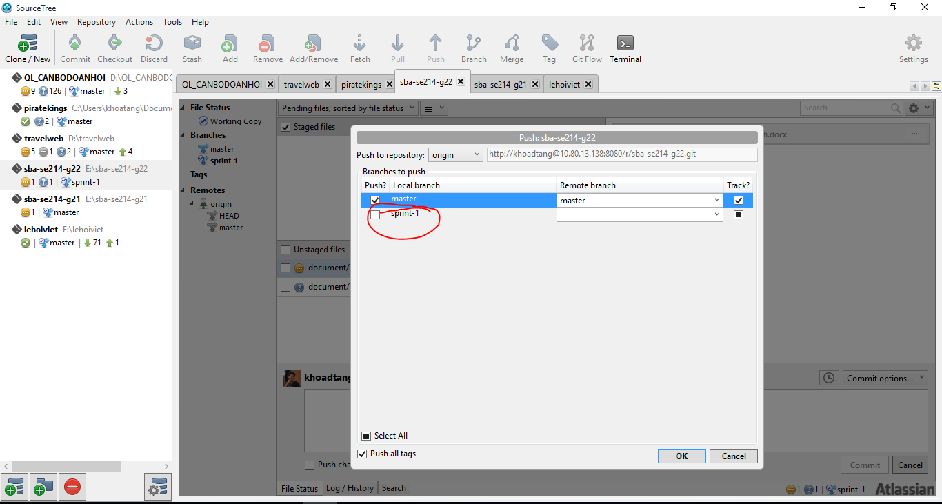

*Sau khi Push thành công, ta vào trang Gitblit (*[*http://10.80.13.138:8080*](http://10.80.13.138:8080)*) đăng nhập bằng tài khoản, và vào Project lớp sang thứ 3 để thấy sự thay đổi*

